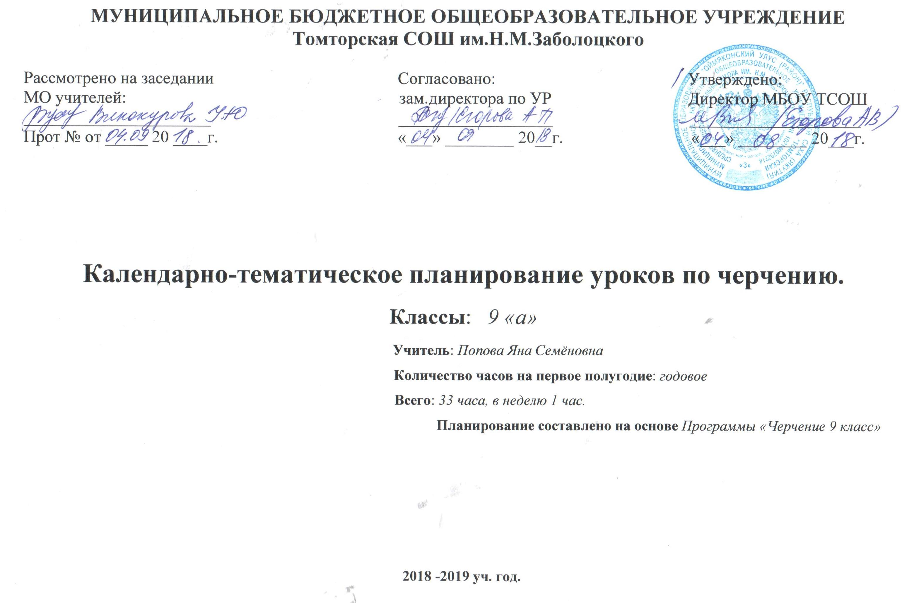
«Графика и черчение»
«Чертежи в машиностроении».
Аннотация (9 класс0.
Программа с углубленным изучением черчения включает введение и чертежи в машиностроении.
При изучении курса «Чертежи в машиностроении» ставится задача научить учащихся чтению и выполнению различной конструкторской документации, техническим измерением деталей, самостоятельной работе с учебными пособиями, справочной литературой и стандартами ЕСКД. Важное место отводится ознакомлению с условиями, применяемыми в машиностроительном черчении, умению определять назначение типовых деталей машин и механизмов. При изучении данного курса учащиеся знакомятся с современными способами механизации инженерно-конструкторского труда и основами машинной графики.
В 9 классе предусматривается по 1 ч. неделю, всего 33 ч. учебного времени.
Спецификой данной программы по профориентации школьников являются учёт региональных особенностей профессионального самоопределения учащихся.
Каждый выпускник средней школы должен уметь не только грамотно писать, выполнять определённые математические расчёты, но и читать и выполнять технические чертежи.
Школьный курс черчения выполняет ведущую и очень ответственную роль в общей системе развития графической грамотности учащихся и процессе получения образования.
Так как если попытаться кратко сформулировать роль и значение черчения в школе, то важно обратить внимание на следующее.
Изучение черчения имеет большое значение для общего и политехнического образования учащихся и подготовки их к непосредственной практической деятельности. Общеобразовательное значение черчения состоит в формировании многих очень важных свойств всестороннего развития личности.
Изучая черчение, учащиеся приобретают и развивают такие свойства личности, которые другими способами развить очень трудно.
Приобщая школьников к элементу инженерно-технических знаний, черчение помогает учащимся понять основное направление и существо технического прогресса, связанного с механизацией и автоматизацией всех отраслей народного хозяйства.
Изучение черчения помогает учащимся глубже познавать технику и технологию современного производства, позволяет не только изучать конструкцию технических устройств и всевозможных изделий, но и разбираться в устройстве и пространственных отношениях предметов, а также процессов, не поддающихся непосредственному наблюдению.
Изучение черчения содействуют развитию технического мышления и познавательных способностей учащихся, их пространственных представлений, склонности к усовершенствованию и созданию новых приборов, приспособлений и устройств, что особенно важно для развития творческих качеств личности школьников.
Изучение черчения оказывает большое влияние на воспитание у школьников внимания и наблюдательности, аккуратности и точности в работе, самостоятельности и плановости, являющихся важнейшими элементами общей культуры труда.
Изучение черчения благоприятно воздействует на развитие эстетического вкуса учащихся, что способствует разрешению задач их эстетического воспитания.
Таково значение черчения в системе общего и политехнического образования в школе.
Отсюда вытекают и задачи его преподавания.
Они состоят в том, что показать учащимся роль «Предмета черчения» и графических знаний и умений в современной жизни, воспитывать любовь к предмету и стремление к познанию окружающего мира и современной техники.
Важнейшей задачей является формирование у учащихся таких качеств всесторонне развитой личности, как технического мышление, пространственные представления, а также развитие способности к чувственному и теоретическому познанию природы и архитектуры посредством наглядного восприятия и знакового моделирования зданий, предметов, процессов и явлений последующего решения различных графических задач.
Важнейшей задачей является также научить учащихся вдумчиво наблюдать и анализировать форму и размеры реальных предметов. В задачи преподавания входит и требует особого внимания развитие творческих качеств личности учащихся, их стремления и способности к усовершенствованиям и рационализации, приобщение школьников к элементам проектно-конструкторской деятельности.
В Задачу преподавания черчения входит также способствовать подготовке школьников к практической деятельности и дальнейшему продолжению образования путём развития у них умения самостоятельно работать со справочными и иными материалами и самостоятельно находить решения возникающих задач.
Программа полностью имеют содержание углубленного обучения школьного курса черчения, подчинив его задачам профессиональной подготовки, т. е. придать ему профессиональную направленность в соответствии с профилем специальной подготовки учащихся.
Целью данного курса является обучение учащихся способствовать процессу профессионального самоопределения школьников; научить выполнять и читать комплексные чертежи (эскизы) деталей, их наглядные изображения; понимать и читать простейшие архитектурно-строительные чертежи, кинематические и электрические схемы простых изделий.
Важнейшие задачи курсов – обеспечить накопление информационной основы базовых профориентационных знаний и умений для выбора школьников будущей профессии;
- способствовать формированию представлений школьников о мире профессий и о месте в нём человека, выбирающего будущую профессию;
- развить умения самоанализа, анализа работы, составлять личные наблюдения и собирать нужный литературный материал;
- развитие образного мышления учащихся и ознакомление их с процессом проектирования, осуществляемого графики;
- в процессе изучения графики надо научить учащихся аккуратно работать, правильно организовывать рабочее место, рационально применять чертёжные и измерительные инструменты, владеть наиболее простыми приёмами работы с красками;
- научить учащихся чтению и выполнению различной конструкторской документации, техническим измерением деталей.
Краткое содержание курсов.
В процессе изучения этих программ учащиеся учатся аккуратно работать, правильно организовывать своё рабочее место, рационально применяют чертёжные и измерительные инструменты, владеют наиболее простыми приёмами работы с красками.
Большая часть учебного времени выделяется на различные самостоятельные и практическую работу.
Учащиеся стремятся к тому, чтобы задания носили творческий и индивидуальный характер.
Все графические работы выполняются с соблюдением правил и техники оформления чертежей, установленных стандартами.
В конце учебного года учащиеся сдают зачёт по защите своего проекта со своими работами.
Цели и задачи:
- Сознательно читать чертежи;
- Самостоятельно выполнять эскизы и несложные чертежи для изготовления деталей и предметов;
- Решать задачи творческие с элементами конструирования.
В процессе обучения необходимо:
- Дать учащимся понятия о способах изображения несложных по форме предметов в прямоугольных проекциях в трёх плоскостях, ознакомить их с наглядными изображениями предметов, о построении аксонометрических проекций и приёмах выполнения технических рисунков;
- Научить снимать размеры с плоских и объёмных предметов несложной формы при выполнении эскизов и чертежей, правильно наносить размеры;
- Познакомить учащихся с основными правилами, условными изображениями и обозначениями, предусмотренными Единой системой конструкторской документации (ЕСКД);
- Научить воссоздать образ предмета по чертежу;
- Научить рациональным приёмам работы чертёжными инструментами и принадлежностями.

